
Наші офіси:

м. Київ, вул. Тараса Шевченка 7/1, офіс 8
м. Львів, вул. Скельна 1, офіс 1
м. Вінниця, вул. Соборна

контакти: +38 (099) 10 240 10
+38 (093) 700 90 70
+38 (097) 099 99 94
sakums.com.ua

ЛЬВІВ. КАВА. ШОКОЛАД

1 день

Таємниці старого міста

Прибуття потягом у Львів.
Сніданок* (за бажанням, оплачується додатково).

Запрошуємо на автобусну екскурсію по Львову «Аристократичний Львів» (відвідування церкви св. Юра, Високого замку, Храму Ольги та Єлизавети). Львів - древній і сучасний та дуже вишуканий. Кожен камінь, кожен будинок у місті дихають історією. Львів – це музей просто неба, непрочитана книга, сторінки якої хочеться перегортати безкінечно. Кожен гість знайде тут свою історію та місце, куди захоче повернутись.

Переїзд в готель. Поселення.
Далі група пересувається громадським транспортом.
Обід.

Пішохідна екскурсія «Вулицями старого міста» (прогулянка по середньовічній центральній частині міста залишить незабутнє враження): площа Ринок, Успенська церква, Домініканський костел, Кафедральний собор, музей «Арсенал», аптека-музей, Вірменська церква, ринок народних промислів; і над усім містом витає дивний аромат кави.

Вільний час.

Запрошуємо на факультативну вечірню театралізовану екскурсію - «Містичний Львів» (Від 500 грн/особу, мінімальна група 20 осіб.). Ця екскурсія створена за літописами Львова, причому з них обрані випадки, які зафіксовані в "Актах міських", але які не піддаються логічному поясненню. Починається в сутінках, а далі по ходу екскурсії - з факелами і в супроводі записів середньовічної музики. Екскурсовод одягнений в середньовічний костюм. Можливість проведення треба уточнювати. Час початку екскурсії 21:00. Тривалість 1,5 години.

Вечеря.
Повернення в готель.

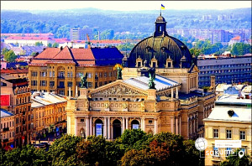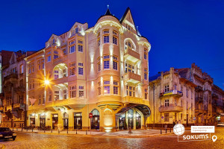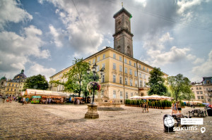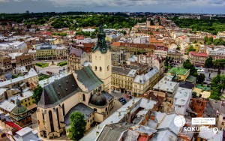

2 день

Львів з висоти пташиного польоту

Сніданок.
Вільний день у Львові.
Запрошуємо відвідати:
- факультативну тематичну екскурсію: «Секрет львівської кави» (Від 500 грн/особу, мінімальна група 20 осіб.). Запахом чорної кави просякнуті вулиці Львова. Ми послідуємо за її ароматом і відвідаємо найцікавіші кав’ярні міста, почуємо неймовірні історії про кавові традиції та легендарні львівські кав'ярні, а також відпочинемо за філіжанкою запашної кави…
- факультативну захоплюючу екскурсію ”Львів ближче до неба” (Від 500 грн/особу, мінімальна група 20 осіб.). Понад дахами та майже поміж хмарами. Виняткові панорами та незвичайні ракурси. Екскурсія дахами та долами Львова. Абсолютний і суто львівський ексклюзив. Панорами, що захоплюють дух та історії, котрі збуджують уяву. А ще - можливість зробити фото, яким будуть заздрити навіть ті, хто вже багато разів бував у Львові. Надзвичайно мальовнича та інстаграмна екскурсія, що дає можливість сповна насолодитися красою Львова з висоти пташиного польоту. Маршрут екскурсії включає в себе відвідини найпанорамніших оглядових майданчиків центральної частини міста, які знаходяться в пішій доступності центральної, старої частини Львова. Екскурсія чудово поєднує в собі інформацію про історію міста та прекрасні пейзажі древнього Львова.
Під час екскурсії ви відвідаєте:
- оглядовий майданчик на вежі Львівської Ратуші;
– відкритий дах над славнозвісним рестораном “Криївка”;
– оглядову терасу в ТЦ “Вернісаж“;
– верхній зал з чудовим видом у ресторані “Гасова Лампа“;
– оглядовий майданчик на Алеї Небесної Сотні;
- факультативну екскурсію підземеллями Львова (Від 200 грн/особу, мінімальна група 20 осіб + вх.кв) Спустившись в підземелля Домініканського монастиря, зможемо дізнатися – де в ХІІІ столітті знаходився палац князя Лева, чому багата і красива Гальшка Острозька переховувалася у львівських монахів, як виглядали покарання в середньовічній Європі. Проходячи довгими коридорами, будемо заглядати до маленьких келій: в одній із них зображено монаха, в іншій відьму… Також ми побуваємо у підземеллях церкви Преображення Господнього. Тут знаходяться найбільші за розмірами підземні зали із нині доступних підземель у Львові. На місці нинішньої церкви Преображення Господнього колись був костел ордену тринітаріїв, який займався викупом християн із неволі в ісламських країнах. За часів тринітаріїв тут відбувались поховання, які однак до сьогодні не збереглися. Зате можна побачити частини муру, на якому, згідно з легендою, лишили сліди своїх кігтів дикі звірі. Підземелля костелу монахів єзуїтів… Чому цей католицький орден був такий багатий? Яка мета їхньої діяльності? Що знаходилося на місці їхнього костелу до його побудови?
Вільний час.
Вечеря.
Повернення в готель. Ночівля.

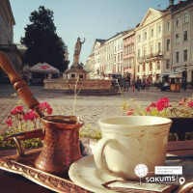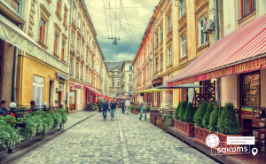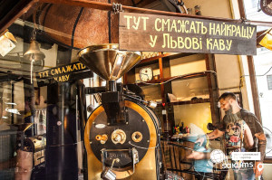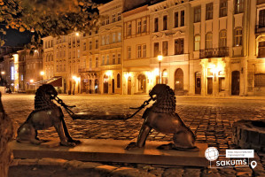

3 день

Містичні підземелля

Сніданок. Виселення з готелю.

Запрошуємо відвідати один із найпопулярніших туристичних маршрутів - Замки Львівщини. Золота підкова. Екскурсія справді вражає своєю архітектурою та багатовіковою історією.

Олеський замок – один із найкращих замків Східної Європи. Саме за нього точилося найбільше історичних боїв. Саме він найчастіше переходив з рук у руки, завдяки мечу, грошам чи шлюбам. Проїжджаючи трасою Київ-Чоп, не можливо не побачити суворий силует замку. В експозиції замку нині зібрано ікони, безцінні твори живопису, скульптури, середньовічні меблі, гобелени та інші предмети тогочасного побуту.

Золочівський замок – пам’ятка історії і культури національного значення. Неймовірна архітектура замку поєднує в собі оборонну та житлову функцію. Замок витримав масу козацьких, татарських та турецьких нападів. На території замку також знаходиться Китайський палац, де експоновано мистецтва країн Сходу. Однією із родзинок древнього замку є виставлені тут загадкові кам’яні брили із зашифрованими древніми написами. Є припущення, що ці древні написи були зроблені ще тамплієрами. По нині, камені вважаються магічними - тими, які здатні виконати заповітні бажання

Підгорецький замок – один з найкрасивіших ренесансних палаців Європи, зведений в 17 ст. Багата архітектура та оздоблення замку чудово свідчать про його основну функцію - відпочинкову, оскільки він був пишною резиденцією, в якій приймали чимало відомих та впливових персон далекого минулого. На сьогоднішній день у замку тривають затяжні реставраційні роботи. Також тут можна насолодитися чудовою прогулянкою “італійським” мальовничим парком. Особливої таємничості даній фортифікації додає трагічно-містична історія білої пані, про яку Ви зможете дізнатися у нашому турі.
Обід під час екскурсії.
Повернення у Львів на залізничний вокзал.
Відправлення в Київ.

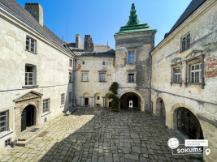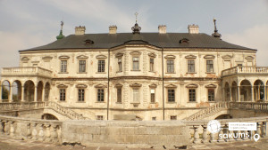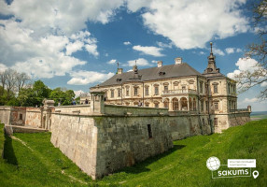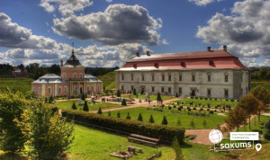

Вартість туру
Група | 10+1 | 15+2 | 25+2 | 40+4
Вартість при проживанні в готелі 3* в центрі міста | 7200 грн | 6650 грн | 6300 грн | 6050 грн
Вартість при проживанні в готелі 3* не в центрі міста | 6750 грн | 6200 грн | 5850 грн | 5600 грн

Входить у вартість
- Проживання у готелі рівня 3* в номерах з усіма зручностями;
- Харчування - дворазове;
- Екскурсії за програмою туру: автобусна екскурсія “Аристократичний Львів”, пішохідна екскурсія “Вулицями старого міста”, автобусна виїзна екскурсія “Золота підкова Львівщини”;
- Страхування на період туру.

Не входить у вартість
- Факультативні екскурсії;
- Вхідні квитки в екскурсійні об’єкти (церкви, собори, музеї тощо);
- Додаткове харчування від 300 грн/комплекс;
- Проїзд громадським транспортом;
- Особисті витрати;
- Раннє поселення в готель (до 14:00);
- Додаткові трансфери;
- Залізничні квитки до Львова з вашого міста – купе: 2300 грн/особу діти старше 14 р. і дорослі, 2100 грн/особу діти до 14 р; плацкарт 1300 і 1200 грн – відповідно.

